**LANDGANGSINFORMATIONEN FÜR NARSAQ / GRÖNLAND / DÄNEMARK**

Narsaq liegt am flachen Ende der Halbinsel Qajuuttap Nunaa, malerisch unter bis zu 1.400 Meter hohen Felswänden. 1959 gegründet, ist sie die jüngste Ansiedlung in Südgrönland und mit etwa 1.300 Einwohnern eine der größeren Ortschaften der Region. Narsaq ist ein Zentrum der Lebensmittelproduktion mit einer Fischfabrik und einer Schlachterei, die die lokale Schafzucht unterstützt. Zudem gibt es die Lebensmittelfachschule Inuili und die Qajaq Brewery.

**Liegeplatz:** Port of Narsaq

Von unserer Anlegestelle ist das Zentrum von Narsaq fußläufig zu erreichen.

**Touristen-Info:** Im Zentrum, Narsaq 3921, Do, 9.00 - 16.00 Uhr geöffnet.

**Taxi:** Taxen sind am Hafen voraussichtlich nur vereinzelt verfügbar.

Telefonnummer: +299 36 11 00

**Einkaufen:** Narsaq hat Supermärkte, die eine Auswahl an Lebensmitteln, Getränken, Haushaltswaren und anderen Grundbedarfsartikeln anbieten. Diese Geschäfte führen sowohl lokale als auch importierte Produkte.  Es gibt Geschäfte, die Souvenirs und handgefertigte Produkte anbieten, darunter Kunstwerke, Schmuck und traditionelle grönländische Handwerkskunst. Diese Läden sind ideal, um Geschenke oder Erinnerungsstücke an Ihren Besuch zu erwerben.

Die Öffnungszeiten sind in der Regel am Do, 10.00 bis 17.00 Uhr.

**Währung:** Dänische Kronen (DKK) / 1 EUR = 7,46 DKK / 10 DKK = 1,34 EUR

**Hinweise:** Beim Einkauf das deutsche **Einfuhrverbot** für Produkte mit Wal, Walross und Eisbär beachten!

Es ist strengstens untersagt **Alkohol** von Bord mit an Land zu nehmen und Alkohol in der Öffentlichkeit zu konsumieren (Bars und Restaurants sind in Besitz eine Schanklizenz).

Es ist empfehlenswert, sich vor **Mückenbissen** durch Mückenspray u. Moskitonetz zu schützen.

Bitte **Sicherheitsabstand bei angeketteten Schlittenhunden** einkalkulieren. Beachten Sie, dass die Schlittenhunde keine Haus- sondern Nutztiere sind und daher nicht zahm sind.

**Wörterbuch:** „Guten Tag“ - „Kutaa“; „Wie geht´s?“ - „Qanoq ipisi?“; „Gut und Ihnen?“ - „Ajunngilanga ippit?“; „Bitte“ - „Illillu“; „Danke“ - „Qujan“; Ja/Nein - Aap/Naamik; Kaffee - Kaffi; Bier - Immiaq; „Prost!“ - „Kasuutta!“; „Auf Wiedersehen“ - „Inuulluarit“

**Was kann man unternehmen / Sehenswertes** (Angaben gemäß Agentur & Internet – ohne Gewähr!):

Das weitläufige Siedlungsgebiet in einer malerischen Umgebung ist ideal für **entspannte Spaziergänge**. Da Meeressäuger in der Region häufig anzutreffen sind, lohnt sich ein Blick vom Ufer aus, um sie zu beobachten.

Am Bootshafen stehen mehrere historische Gebäude aus der Kolonialzeit, in denen sich das **Museum** befindet. Es bietet verschiedene interessante Ausstellungen und ist unter der Woche von 10.00 bis 15.00 Uhr geöffnet. Der Eintritt kostet

50 DKK. Hier werden auch Themen wie Erik der Rote, der kurzzeitig in Narsaq lebte, sowie der Maler Henrik Lund behandelt.

Das frühere **Wohnhaus von Henrik Lund** ist ebenfalls zu besichtigen, und die architektonisch ansprechende **Kirche**, die 1926 vom Künstler Pavia Høegh entworfen wurde, ist einen Besuch wert.

In der lokalen **Qajaq Brewery** werden verschiedene Biersorten mit Gletschereis gebraut, die man direkt in der Brauerei oder in den Cafés von Narsaq mit Schanklizenz genießen kann. Gelegentlich werden auch Brauerei-Besichtigungen angeboten.

Einige der Hotels in Narsaq, wie zum Beispiel das Hotel Narsaq verfügen über eigene **Restaurants**, die sowohl für Hotelgäste als auch für die Öffentlichkeit zugänglich sind. Diese Restaurants bieten oft eine Mischung aus regionaler und internationaler Küche.

In der Stadt gibt es auch einige schnellere Essensmöglichkeiten, die Snacks und einfache Gerichte anbieten.

Knapp außerhalb der Ortschaft, vorbei am Schlachthaus, sind einige **Ruinen von Wikingersiedlungen** zu erkennen.

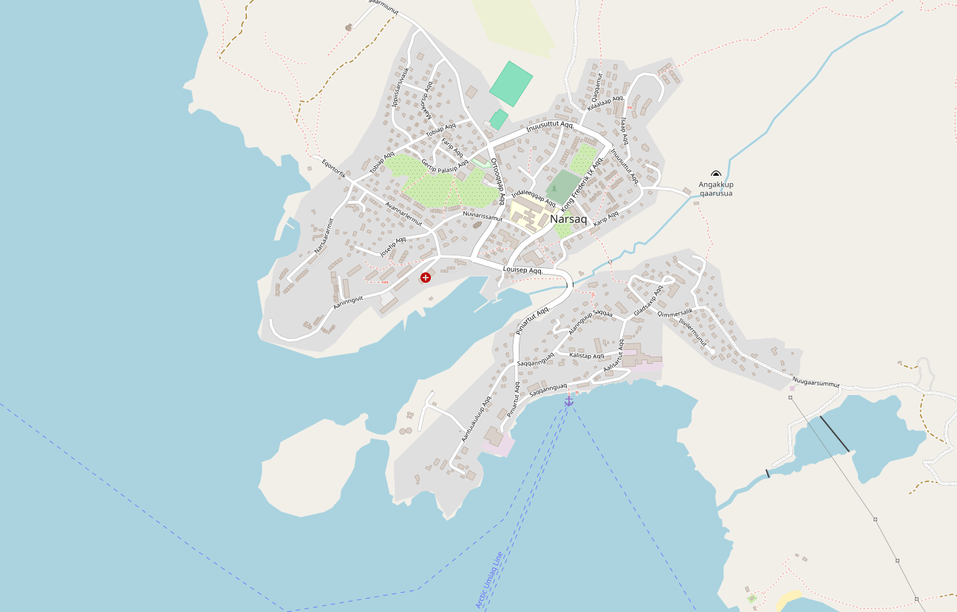

MS DEUTSCHLAND

Voraussichtliche Tenderpier

**Ihr PHOENIX-Team wünscht Ihnen einen schönen Landgang!**